日本付近の冬季の温帯低気圧頻度
稲津 將・寺倉 和敬（北大院理）

はじめに
温帯低気圧の活動度が大きい領域は北太平洋、北大西洋、およびインド洋である。そのうち冬季の北太平洋の温帯低気圧活動に注目した多くの研究がなされ、西高東低の気圧配置が強い（弱い）と温帯低気圧活動が弱い（強い）という西太平洋における関係はよく知られている(Nakamura et al., 2002)。近年精緻化されてきたラグランジュ的な温帯低気圧活動度の見積もりによると日本付近の冬季の温帯低気圧の経路には日本海側と太平洋側の２つの極大値があることが明らかになってきた。Inatsu (2009)によれば、日本海側と太平洋側のストーム高頻度域の合流地点で確かに温帯低気圧の併合が大きくなっていることが新たなトラッキング手法によって明らかにされた。本研究では、冬季の温帯低気圧の頻度に注目し、その平均場の関係を調べる。
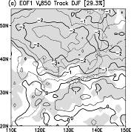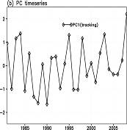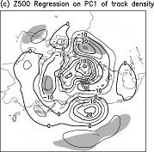まず、温帯低気圧頻度の経年変動の主成分と平均場との関係をデータ解析により本主題を調べた。本研究で用いたデータは気象庁再解析データJRA25/JCDASの1979/80年から2008/09年までの12月から2月の冬季3か月間である。
図１：JRA25/JCDAS再解析データを用いた温帯低気圧頻度の経年変動の第１主成分の(a)空間構造(図は同時間変動に対する自分自身への回帰係数であり、陰影は5%有意な領域を示す)および(b)時間変動(ただし規格化している)。(c) 500hPaジオポテンシャル高度の第1主成分に対する回帰。
次に、新たに提案する領域モデルを用いた「境界条件アンサンブル」実験によって本主題を調べた。本研究で用いたモデルは気象庁/気象研究所の非静力学モデルで水平格子は50 km、鉛直38層で11月15日から翌年3月9日までの期間、東経100度から180度および北緯20度から60度の範囲を含む領域に対し計算を実行した。
なお、データ解析および数値実験の結果とも温帯低気圧の頻度は、10日以下のハイパスフィルタを施した850hPaの南北風に対し、隣接閉領域トラッキング手法(Inatsu 2009)によって温帯低気圧の面的な軌跡を推定し、これをもとに線密度を計算した。以降、この線密度を温帯低気圧頻度と呼ぶ。

データ解析の結果
図１は日本付近（東経110度から150度、北緯20度から60度）における温帯低気圧頻度の経年変動に対する主成分分析の結果である。日本付近の温帯低気圧頻度の気候値は確かに日本海と太平洋にそれぞれ極大をもつ(図略)が、経年変動の第１主成分はその両極大のシーソ＝パターンとなっている（第１主成分の寄与率は29.3%であり第2主成分のそれは12%である）。その時間変動には有意ではないが近年の南岸低気圧の活発化を示唆するトレンドも見られる。しかし実際、温帯低気圧頻度の経年変動は、時間平均基本場との間に有意な相関関係はみられない(図2c)。

数値実験の結果
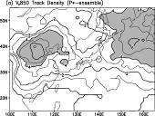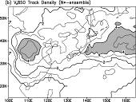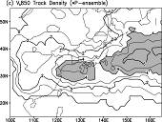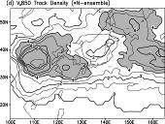 図２は「境界条件アンサンブル」各実験における温帯低気圧頻度である。まず、南岸低気圧が多い４冬として2007/08、1983/84、2002/03、および1994/95を少ない４冬として1989/90、1987/88、1986/87、および1984/85を選ぶ(図2b)。次に数値フィルタを用いて大気場を月平均とそこからのずれの擾乱に分ける。領域モデルに与える境界条件はこの平均場と擾乱の任意の組み合わせの足し算により構成することができる。これより南岸低気圧の多寡は平均場が制御しているのかあるいはたまたまある擾乱が制御しているのかを理解することができる。「境界条件アンサンブル」平均とは平均場と擾乱の足し算に組み合わせで行った12の実験のうち、平均場が南岸低気圧の多い年のものの組み合わせなどにより行う。その結果(図2)、平均場を南岸低気圧の多い年にしようと少ない年にしようと、温帯低気圧頻度にはほとんど差がないのに対し、擾乱を南岸低気圧の多い年と少ない年とでは明らかに違いがみられた。
図２：「境界条件アンサンブル」各実験における温帯低気圧頻度。南岸低気圧が多い４冬と少ない４冬の大気場を月平均とそこからのずれの擾乱に分け、平均場と擾乱の任意の組み合わせの足し算により領域モデルの境界条件を構成した。南岸低気圧が(a)多いおよび(b)少ない平均場のアンサンブル平均と同(c)多いおよび(d)少ない擾乱のアンサンブル平均。
2007/08冬と1989/90冬の平均場と擾乱を用いた感度実験として、西側境界条件のみを同「境界条件アンサンブル」タイプにするものを実施した。その結果、2007/08冬の平均場と1989/90冬の擾乱の組み合わせよりも逆の組み合わせのほうが南岸低気圧頻度は多くなった。

まとめ
データ解析と数値実験により、日本付近の温帯低気圧頻度は基本場によらず西からやってくる初期擾乱に大きく影響されることが分かった。本研究結果はInatsu and Terakura (2011)としてClimate Dynamicsで改稿中である。

謝辞：文部科学省科学研究費若手(B)18740293および気候変動適応戦略研究推進プログラム並びに環境省地球環境総合推進費S-5-3より研究資金を得た。

